приложение

**Подать заявление о приеме на обслуживание теперь можно через Портал госулуги**

На Едином Портале государственных и муниципальных услуг Российской Федерации (далее – Портал Госуслуги) размещена государственная услуга «Признание гражданина нуждающимся в социальном обслуживании».

Указанная услуга включена в перечень массовых социально-значимых государственных услуг, которые можно получить по единому стандарту во всех регионах страны через Портал госуслуги (<https://www.gosuslugi.ru/600212/1/form>).

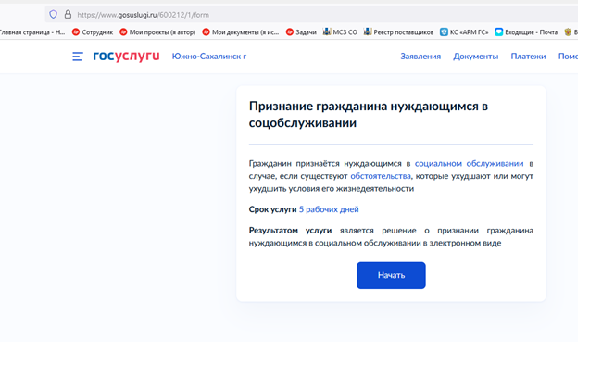

Для упрощения процедуры определения необходимых сведений и документов, представляемых заявителем, создана интерактивная форма заявления. Гражданину требуется ответить на простые вопросы («Выберите вариант предоставления услуги», «Причина признания нуждающимся в социальном обслуживании?», «Кого необходимо признать нуждающимся в социальном обслуживании?», «Укажите наименование учреждения, в которое планируется направление заявителя» и другие) и, исходя из полученных ответов, система автоматически предложит загрузить необходимые документы.

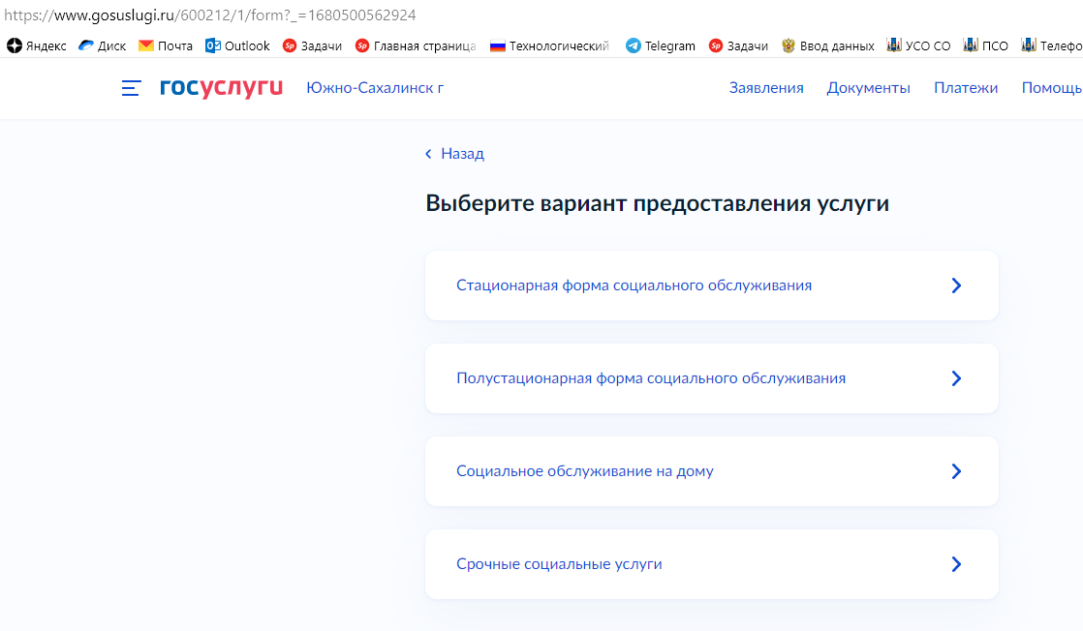

В настоящее время интерактивная форма заявления реализована по 4 вариантам услуги:

- Стационарная форма социального обслуживания – для приема в дома-интернаты, психоневрологические интернаты, в том числе детские;

- Полустационарная форма социального обслуживания – для приема в реабилитационные центры и другие полустационарные организации;

- Социальное обслуживание на дому – для оказания услуг социального работника и услуг сиделки.

Документы, поданные через Портал госуслуги, перенаправляются в соответствующие уполномоченные организации Сахалинской области. Решение о признании гражданина нуждающимся в социальном обслуживании либо об отказе в социальном обслуживании принимается в течение 5 рабочих дней. Информация о принятом решении направляется заявителю в течение 10 рабочих дней со дня подачи заявления.

___________